**关于收看超星直播讲堂的工作提示**

全体教师：

在超星教发第九季直播讲堂运行过程中，收到了一些教师反馈，教师反应存在教师登录超星系统观看直播后，却没有数据显示的情况，故特做如下工作提示，提请全体参训教师注意，以便后期教师发展与服务中心能及时准确做好参训教师的继续教育学时的认证工作。

1.首先，参训教师要严格按照《关于组织参加超星第十三季教师发展直播讲堂学习培训工作的通知》（质监字〔2024〕2号）文件要求和超星直播平台“参与方式”注册、登录流程，用个人工号（教务系统排课号码）注册并登录超星学习通。**如用其他账号注册并登录观看的，没有观看数据显示**，**教发中心一律不予继续教育学时认证。**

2.请各位教师按照下图所示，进行单位的检验和设置：

⑴初次登录：用手机号注册新用户、获取手机验证码、设置登录密码，然后绑定单位（蚌埠学院）和本人（工号），完成账号注册和学校认证。

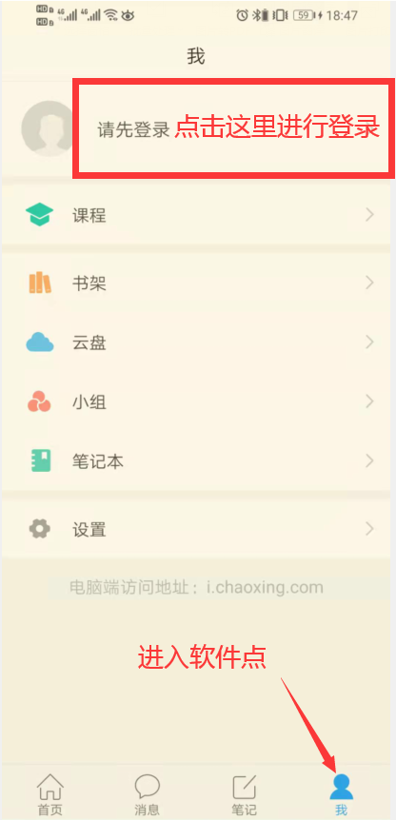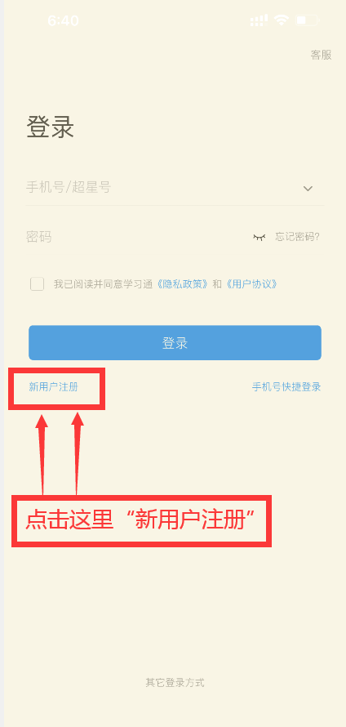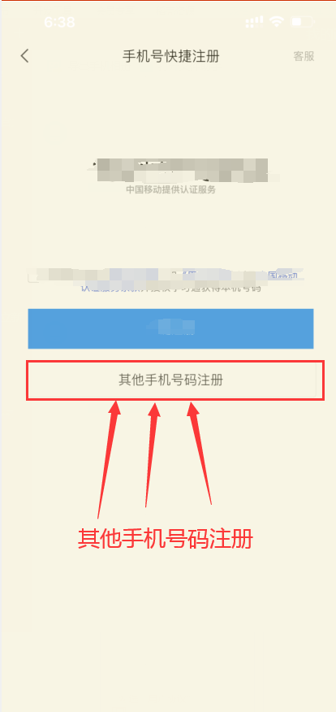 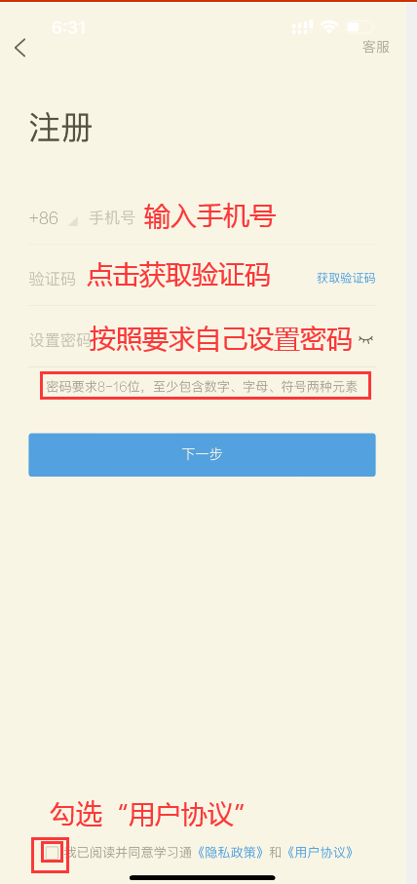 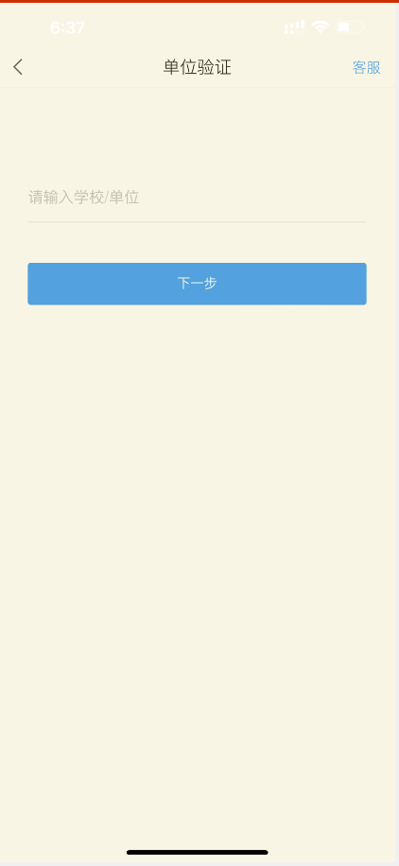 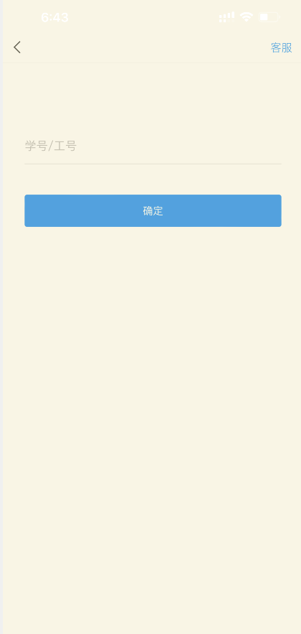

**输入：蚌埠学院**

**输入：本人工号**

⑵确认账号是否认证成功

点击头像，进入“编辑资料”，点击“账号管理”，查看“单位设置”中是否有正确的学校名称和本人工号出现。

⑶已注册的老师直接在学习通app的设置→账号管理→单位设置里添加单位，输入学校名称全称和工号即可。

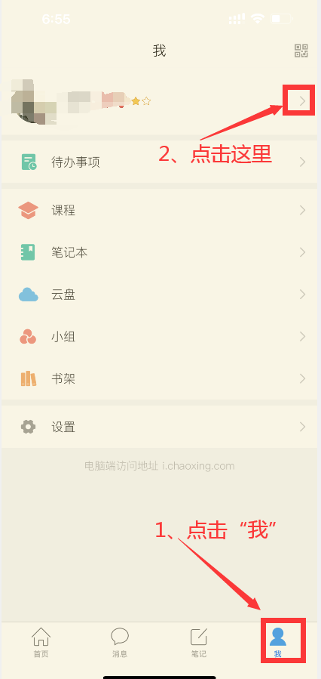 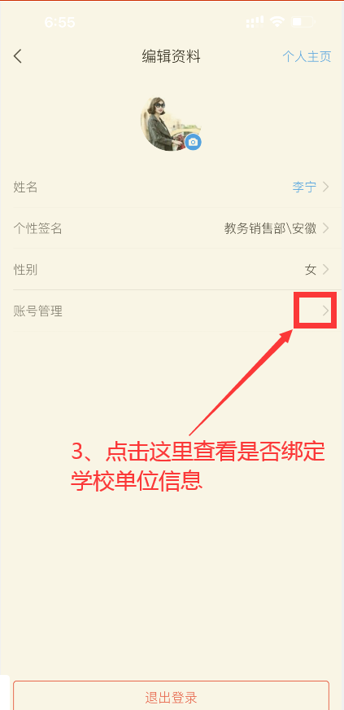

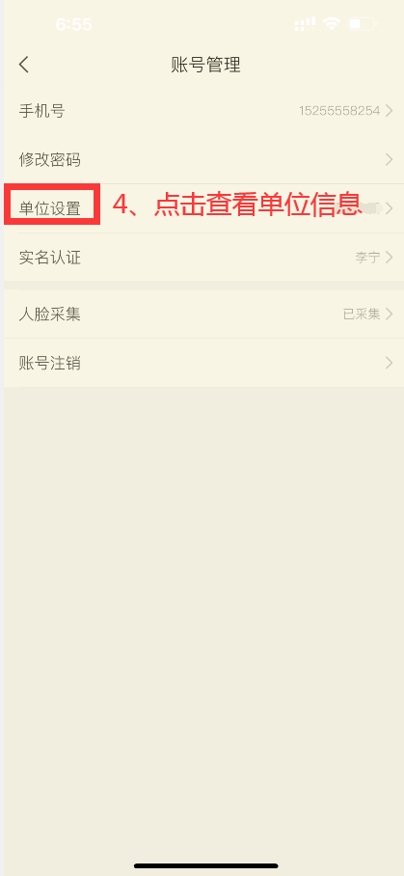 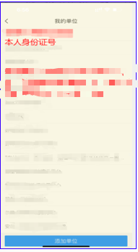

**蚌埠学院**

**本人工号**

3.如果在“我的单位”处，有多个注册单位，其中含“蚌埠学院 学号/工号：xxxx”且不在页面首位置，请将该项左滑，设置为“默认单位”

4.教师在观看课程时，无论是直播还是回看，请尽量一次性观看完当次直播课程全程，超出课程播放时间不累计。

教学质量监控办公室

2024年3月11日